МДОУ №1 «Красная шапочка» ЯМР
Тематическая неделя «Зимующие птицы»
[Введите подзаголовок документа]

Хохлова Анна Николаевна
14.01.2019

«Лучше ухать, чем охать!»

Вот под таким девизом у нас проходила неделя «Лесные птицы». В этом году я решила поэкспериментировать и посвятить её одной птице-сове.
Детки ещё маленькие и им трудно усвоить целый поток информации. Поэтому считаю, что в темах «Птицы», «Рыбы», «Растения» и подобных, достаточно одного-двух примеров, постепенно расширяя кругозор к подготовительной группе.
Приведу лишь несколько примеров тематической недели.

Познавательное развитие:

Ребята, посмотрите, какая это необычная птица. У совы большая голова, которой она может вертеть во все стороны, шеи не видно из-за пышного оперенья. Оперенье спасает сов от зимних холодов. Крылья у сов широкие, хвост короткий, благодаря закругленным крыльям они бесшумно летают. У совы огромные глаза. Днем совы обычно ведут неподвижный образ жизни, поэтому многие считают, что они днем ничего не видят и спят. Но это не так. Сова и днем, и ночью видит одинаково, хотя цвет различает слабо из-за яркого дневного света. Есть у зрения еще один недостаток - совы дальнозорки (объяснить значение слова). Рядом с собой сова почти ничего не видит. Зато слух очень тонкий, она видит "ушами". Голоса совы похожи на отрывистые ("ух - ху") или протяжные ("сплю -ю - ю - ю") стоны. Сова - хищник, охотится только ночью на насекомых и мелких животных: мышей, крыс, ежей. У птицы острый изогнутый клюв на конце, над глазами брови - щеточки, на лапках острые длинные когти. Сова - символ мудрости у многих народов мира. Человека, который чувствует себя бодрее вечером, чем утром, и который ложится спать поздней ночью, называют совой. Сова полезна в сельском и лесном хозяйстве, за лето она уничтожает тысячу мышей, которые наносят вред посевам зерновых культур. Поэтому сова заслуживает, чтобы ее охраняли люди.

Речевое развитие:
Совушка-сова,
Как шар голова.
Высоко сидит,
Головой вертит.
Совы ночью лишь опасны,
Днем - сонливы, безучастны,
И тихонечко сидят,
На добычу не глядят.
И во все глаза глядела:
Может быть,упала шишка,
Или пробежала мышка.
Не мешало бы опять
Мышку на обед поймать.
Р. Зайцева
"Лучше ухать, чем охать, -
Сказала сова.
И подумала я:
"А сова-то права...
Ю. Симбирская
В сосне - дупло.
В дупле - тепло.
В тепле - сова.
В сове - слова.
Одно - УГУ!
Второе - УХ!
Ещё в дупле -
Трава и пух.
Т. Керстен
Н. Костюк
Утром солнечным у сов
Дверь закрыта на засов.
Совы спать весь день не прочь –
На работу совам в ночь.
Только вечером от сов
Мыши двери – на засов.
А. Марк
- Сова! Ты днём при солнце спишь,
А ночью в тёмный лес летишь!
– А я ночная птица:
Мне в темноте не спится.
Н. Шемякина
- Какая сочная трава! -
Любуясь, думала Сова.
- Какие пчелки на цветках,
Смеется солнце в облаках!
- Какие яркие цвета,
Вокруг такая красота!-
Всё это думала, а вслух
Сова сказала только:
- УХ!!!
Л. Громова

Художественно-эстетическое развитие:
Коллективная работа «Полярные совята».
Понадобится 3 ватных диска, фломастер, клей. Помочь детям разрезать диск и сложить совёнка. Приклеивают самостоятельно. Кто умеет-рисует глаза и клюв, остальным помогаю. Получилось красиво и необычно.
Мои дети самые талантливые и замечательные.

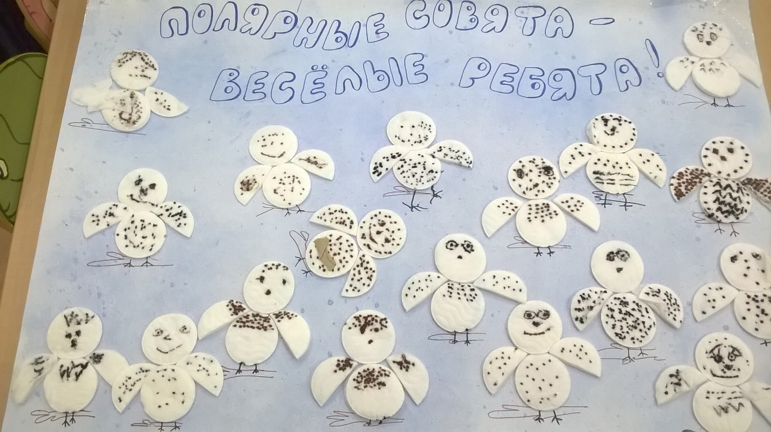

Желаю удачи!
Воспитатель Хохлова А. Н.

